Консультация для родителей

«Правила безопасного катания на «ватрушке

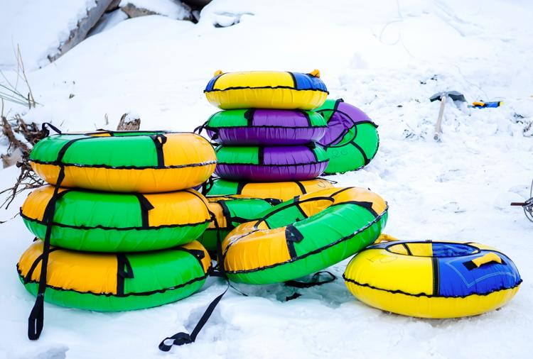

За что мы любим зиму? Прежде всего, за забавы и игры в окружении сверкающего под солнцем снега. Волшебные зимние месяцы дарят детям ни с чем не сравнимую радость развлечений на свежем морозном воздухе. Зима предлагает любителям активного отдыха множество неповторимых, захватывающих развлечений. Родители тоже испытывают детский восторг от игр со снежками, постройки крепостей и лепки снеговиков. Однако, ни для кого не секрет, что самым любимым и самым доступным остается катание с гор на санках.
Сложно представить зиму без активного катания, а само катание – без саней.
Большой популярностью среди любителей активного зимнего отдыха пользуются надувные санки-ватрушки, или как их еще называют, тюбинг (англ. tubing, от tube – труба). Говоря простым языком – это сильно усовершенствованные автомобильные камеры с ручками и буксиром.
Надувная ватрушка имеет отличное скольжение, и для катания на ней подходит даже тонкий слой снега. Поэтому сезон катания на санках может начаться задолго до установления постоянного снежного покрова. Катание на "ватрушках" не требует дополнительной экипировки и навыков, потому подходит для детей и взрослых.
При этом санки весьма неприхотливы в использовании и компактны. Легко разбираются, не занимают много места при перевозке и хранении. Их легко надуть и сдуть обычным автомобильным насосом. Санки "ватрушки" имеют большую грузоподъемность, что позволяет кататься на них как детям, так и взрослым. При спуске с горки на санках можно развить достаточно высокую скорость. Само катание на надувных санках, при соблюдении определенных правил, безопасно и комфортно. А главное, сани ватрушки подарят вам море незабываемых впечатлений, веселья, радости и азарта.
Но, к сожалению, нельзя забывать, что катание на тюбинге – это один и из самых травмоопасных видов отдыха. В отличие от санок «ватрушки» способны развивать большую скорость и даже закручиваться вокруг своей оси во время спуска. При этом они абсолютно не управляемы и не оборудованы тормозным устройством. Потому кататься на тюбингах можно только на специально подготовленных трассах. Так что, не стоит забывать о правилах безопасности при катании на надувных санках. Это тот случай, когда здоровье и жизнь катающихся - дело самих катающихся.
Как и где кататься на ватрушке?
Где кататься на ватрушке можно, а где нельзя? Как кататься на санках-ватрушках, чтобы не получить травму самому и сделать свое катание безопасным для окружающих
Катание на тюбинге – это весело и задорно, а главное, доступно для любого возраста и, в общем, совсем недорого выходит. Однако забывать о правилах езды на ватрушке не стоит. Катаясь на ватрушке, Вам надо знать…
• Кататься на тюбинге можно только на оборудованном склоне
• Кататься на тюбинге можно только на специально оборудованной трассе со снежной поверхностью.
Где кататься на санках-ватрушках категорически запрещено:
• на не оборудованных лесных трассах и склонах;
• на склонах с поврежденной поверхностью, где есть камни, песок, твердый лед и другие посторонние предметы;
• на склонах с трамплинами.
Правильно садитесь на ватрушку
Садиться на санки-ватрушки надо так, чтобы во время быстрого спуска не вылететь из них и не перевернуться. Итак, главное – это правильно распределить центр тяжести, для этого надо сесть поглубже в центральную часть ватрушки так, чтобы не касаться ногами снежной поверхности. Если ноги все же касаются земли, то Вам следует взять ватрушку диаметром побольше. В процессе самого катания рекомендуется держаться за специальные ремни, расположенные по бокам тюбинга. Также нельзя прикреплять тюбинги друг к другу «паровозиком», они могут перевернуться. Опасно кататься на надувных санях вдвоем или сразу нескольким людям, так как из «бублика» можно вылететь. При этом взрослые часто нарушают данное правило - садятся вместе со своими детьми, что в итоге приводит к детским травмам.
Осторожно, дети на ватрушке!
Если Вы поехали кататься с детьми, то обратите внимание на то, что санки-ватрушки для ребенка не должны быть очень большими, иначе ему будет неудобно держаться руками. Слишком маленькую ватрушку брать также не стоит, так как на ней будет очень легко перевернуться. Дети до 8 лет нуждаются в присмотре взрослых во время катания на тюбинге!
Запрещено привязывать ватрушки к автомобилю.
Правила безопасности запрещают привязывать ватрушки к автомобилю (снегоходу, катеру). Несмотря на это, многие производители, зная любовь россиян к экстремальному катанию, специально разработали ватрушки с дном из морозоустойчивой пластмассы и крепким буксировочным тросом (например, ватрушка Yukon «Турбо»).
Обратите внимание:
• Если вы накачивали или подкачивали ватрушку на холоде, то внося её в теплое помещение или в салон автомобиля, рекомендуется выпустить часть воздуха из камеры. Если «ватрушка» была сильно надута холодным воздухом, то в тепле воздух начнет расширяться и камера может лопнуть.
• Не следует перегружать тюбинг. В характеристиках каждой модели указан максимально допустимый для нее вес.
• Кататься на надувных санках рекомендуется на склонах с уклоном не больше 20 градусов. Внизу склона должно быть достаточно места для торможения. Также не следует кататься на тюбингах по склонам, поросшим деревьями.
• Прежде чем начать спуск по неподготовленной трассе, осмотрите ее на предмет наличия ям, бугров, торчащих кустов, камней. Они могут повредить надувные сани, проколов или разрезав их. Также не стоит кататься на надувных санках по песку или щебню.
• Тюбинг развивает большую скорость, поэтому на склоне обращайте внимание на других катающихся. Перед началом спуска убедитесь, что перед вами нет никого из катающихся, особенно детей
• Кататься на «ватрушках» следует сидя, крепко держась обеими руками. Не пытайтесь прыгать на ней как на батуте.
• Для предотвращения потемнения оболочки и сохранения первоначального внешнего вида, рекомендуем хранить санки-ватрушки, сдув и вынув из оболочки камеру и положив её в отдельный полиэтиленовый пакет.
Соблюдайте эти правила, и Вы обезопасите себя и окружающих от возможных травм и повреждений.
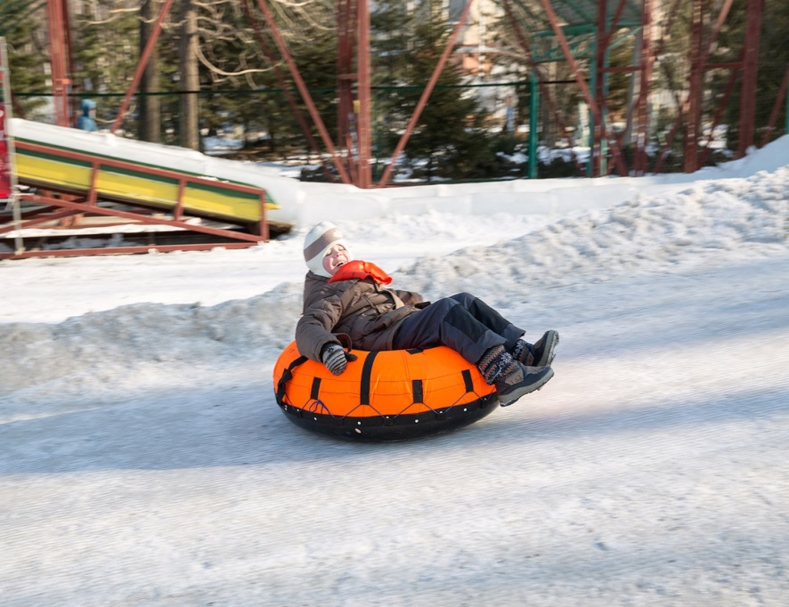

Подготовили педагоги 7 дошкольной группы:
Лаврентьева О.Б.
Пронь Н.А.
Поздяева К.В.

